Прицепные опрыскиватели Brandt серии QF


Прицепные опрыскиватели Brandt серии QF﻿, поставляемые компанией ЛБР-АгроМаркет, выполняют все виды опрыскиваний: внесение гербицидов, инсектицидов, фунгицидов, предуборочную обработку и др. ﻿﻿
Прицепные опрыскиватели Brandt спроектированы специально для использования на неровных полях, обрабатываемых по технологии No-Till. Опрыскиватели Brandt серии QF имеют усиленные штанги 5”x5”, которые обеспечивают длительный срок службы опрыскивателя.
Прицепные опрыскиватели Brandt серии QF имеют опорные колеса на штанге, что гарантирует улучшенное копирование рельефа поля, обеспечивая постоянную высоту опрыскивания. Колеса опрыскивателя управляются гидравлически, позволяя быстро складывать и раскладывать опрыскиватели в рабочее положение из транспортного, и наоборот.
Прицепные опрыскиватели Brandt серии QF имеют хорошо сбалансированную конструкцию, что обеспечивает эффективную работу даже на высокой скорости.
Прицепные опрыскиватели Brandt имеют преимущества по сравнению с прочими прицепными штанговыми опрыскивателями:
- свободно регулируемая колея колес,
- гидравлически регулируемая из кабины штанга,
- высокоскоростная распределительная система,
- система защиты штанги от препятствий.
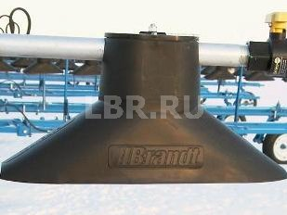 | Прицепные опрыскиватели Brandt серии QF оснащены запатентованными конусными колпаками для защиты угла распыла от ветра WINDCONE.
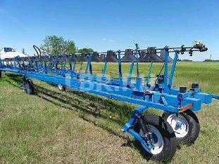 | Прицепные опрыскиватели Brandt имеют гидравлические поворотные колеса на штангах, которые позволяют быстро переводить опрыскиватели из транспортного положения в рабочее в течение 30 секунд. Складывание производится из кабины трактора.
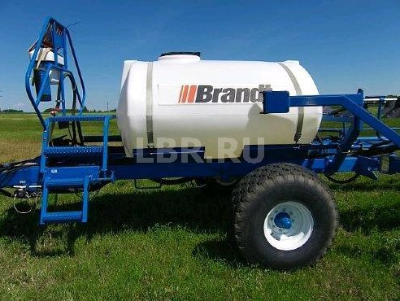 | Прицепные опрыскиватели Brandt имеют большой объем резервуара: модель QF1500 — 3800 л., модель QF2500 — 5700 л. Увеличенный объем бака позволяет увеличить площадь обрабатываемой поверхности за один проход.
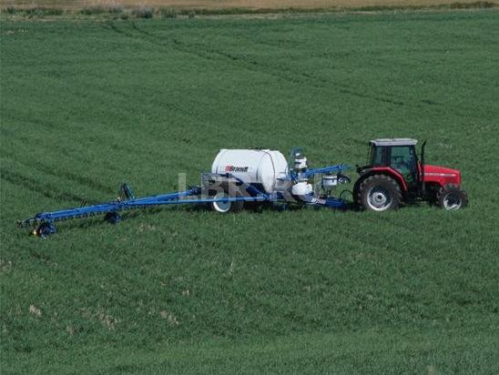 | За счет наличия опорных колес на штанге прицепные опрыскиватели Brandt серии QF имеют постоянную высоту опрыскивания и обеспечивают идеальное копирование рельефа.
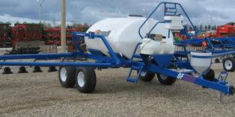 | Прицепные опрыскиватели Brandt имеют бак, смонтированный на тележке с тандемной осью, что позволяет агрегату работать на неровных почвах без раскачиваний и колебаний. Колея опрыскивателя может регулироваться от 213 до 305 см, что дает возможность подбирать оптимальное для работы междурядье.
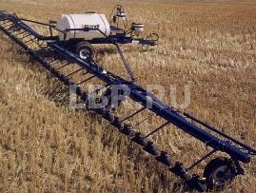 | Специальная конструкция штанги опрыскивателя способна сохранять постоянную высоту распыления даже на высоких скоростях и неровной почве. При соприкосновении с деревом или столбом края штанги отклоняются назад — это позволяет избежать дорогостоящего ремонта.
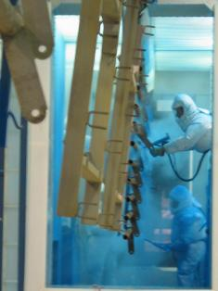 | Прицепные опрыскиватели Brandt серии QF имеют специальное порошковое покрытие, в 10 раз более износостойкое, чем обычная краска. Данная особенность позволяет опрыскивателям выглядеть идеально даже после нескольких лет эксплуатации.
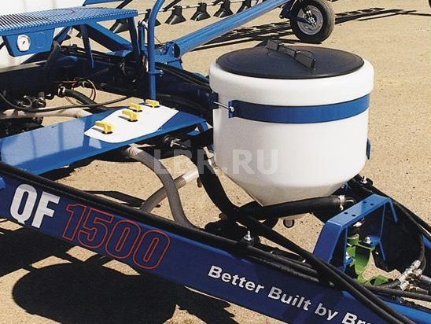 | Прицепные опрыскиватели Brandt серии QF в стандартной комплектации имеют набор для перемешивания и заполнения емкости химической смесью. Загрузка химикатов с земли дает возможность быстро и безопасно заправлять опрыскиватели.
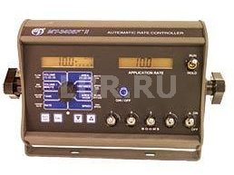 | Прицепные опрыскиватели Brandt оснащены монитором MicroTrak 3405FII (GPS совместимый, 5 автоматический контроллер норм внесения рабочей жидкости). Монитор позволяет контролировать и автоматически поддерживать установленную норму внесения удобрений вне зависимости от скорости движения опрыскивателя.

Технические характеристики прицепных опрыскивателей Brandt

Модель﻿ | QF 1500﻿ | QF 2500﻿ | QF 2500﻿S
Резервуар, л﻿ | 3800﻿ | 5700﻿ | Разделенная цистерна.  Емкость большой – 3800.  Емкость малой -1900﻿
Ширина захвата штанги, м﻿ | 24, 27, 30, 33, 36, 40﻿
Регулируемая высота штанги, см | 38-183
Регулируемая ширина колеи, см﻿  Для одноосной модели﻿  Для двухосной модели﻿ | 213-305  ﻿ | 244 – 305﻿  213 - 305﻿
Требования к гидравлике, л/мин | 19 для управления штангой и  30 для циркулирования насоса﻿
Клиренс, см | 83
Требования к мощности двигателя, л.с.﻿* | 80-110 | 110-130
*при работе на мягкой почве и холмистой местности необходимо увеличение мощности двигателя на 25%.﻿

Задать все интересующие вопросы и заказать технику можно, связавшись с менеджером ЛБР-АгроМаркет в вашем регионе.

